1. Для початку нам потрібно підключити в наш HTML документ потрібні скріпти.

Попап вікно(modals) це елемент фреємворка Bootstrap тому ми підключаємо в тег <head> лінк і посилання на скрипт і таблицю стилей Bootstrap. Також підключаємо ще одну бібліотеку JQuerry для більшої зручності і простоти роботи з нашим JavaScript.

<link rel="stylesheet" href="http://maxcdn.bootstrapcdn.com/bootstrap/3.3.5/css/bootstrap.min.css">

<script src="http://maxcdn.bootstrapcdn.com/bootstrap/3.3.5/js/bootstrap.min.js"></script>

Або качаємо з офіційного сайту Bootstrap: <http://getbootstrap.com/getting-started/#download>,

і зберігаємо в папку з нашими (html, js, css файлами).

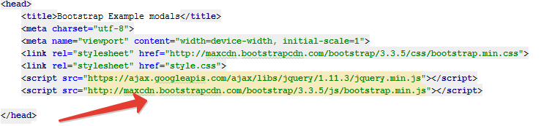

1. Тепер коли всі скріпти і таблиці стилей підключені ми приступаємо до написання в тегу <body>

нашої структури попап вікна(modals). Всі <div> елементи з класами потрібні, інші елементи можна змінювати за вашою потребою.

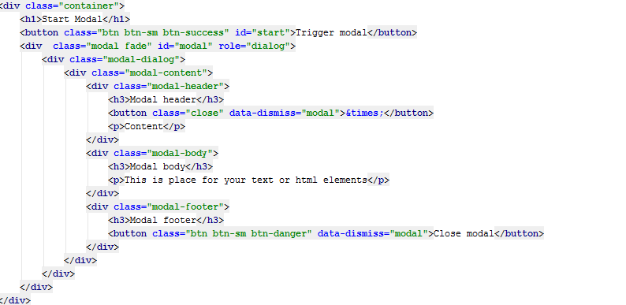

Як видно на зображенні попап запускаться в мене кнопкою з назвою Trigger modal, але можна

запускати і лінком. Кнопка запуску має id=”start” який нам потрібний щоб потім звернутися до неї і запустити наше попап вікно.

Структура нашого попап вікна складається з <div> елементів. На горі нашої структури ми маємо

<div> з класом “modal” і анімаційним ефектом “fade” що і каже нашому браузерові що це попап вікно, яке по замовчуванню невидиме. А id=”modal” нам потрібний для подальшого використання у нашому скрипті. У нас є три <div> елемента з класами (modal-header,modal-body,modal-footer) в які ми можемо поміщати наш контент (текс, кнопки, зображення і т.д).

1. Ми задали структуру нашого попап вікна в <html> а зараз нам потрібно викликати і показувати наш попап коли користувач натисне відповідну кнопку чи лінк.

Для нього ми маємо створити і підключити свій JavaScript файл:



Який краще ставити в кінець тега <body> щоб наш код виконувався після повного завантаження нашого

html.

Поміщаємо в ньго такий код :

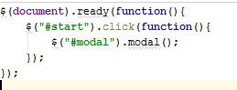

Який каже коли весь документ html завантажиться $(**document**).ready(**function**().

Ми берем кнопку з id=”start” $(**"#start"**).click(**function**() і при натисканні на неї запускаємо наше попап вікно(modals) $(**"#modal"**).modal().

